Практическая работа по технологии обработки швейных изделий
8 класс Изготовление браслета из фетра

Задание Изготовить браслет из фетра

Материалы
- Фетр длиной 20 см и шириной 5 см
- Кусочки фетра разных цветов для декорирования
- Мулине разных цветов
- Бусинки для декорирования
- 2 кнопки для пришивания

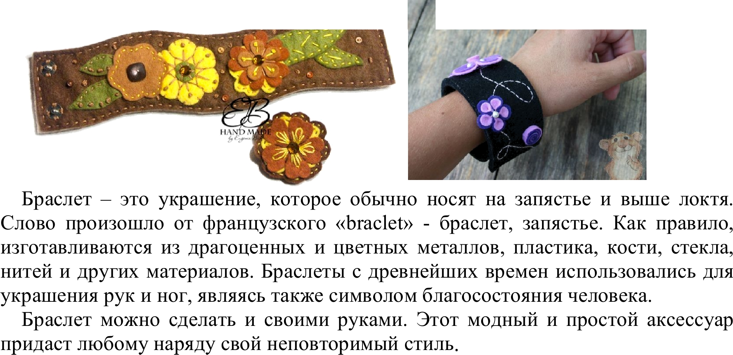

Последовательность выполнения задания

№ | Название операции | Графическое изображение
1 | Продумайте оформление  внешней стороны браслета. При необходимости выполните эскиз изделия с декором.  Вы можете использовать любые предложенные Вам материалы. От места расположения декора, возможно, поменяется порядок выполнения работы. Ваши первоначальные идеи могут измениться. Не  задерживайтесь на этом этапе! Декор можно выполнить до или после | Mecmo для Вашего предварительного эскиза

 | изготовления образца.
2 | Вдоль срезов браслета  проложить строчку прямых стежков, подобрав мулине подходящего цвета.  Расстояние от срезов до строчки 3 мм. Длина стежка 10 | 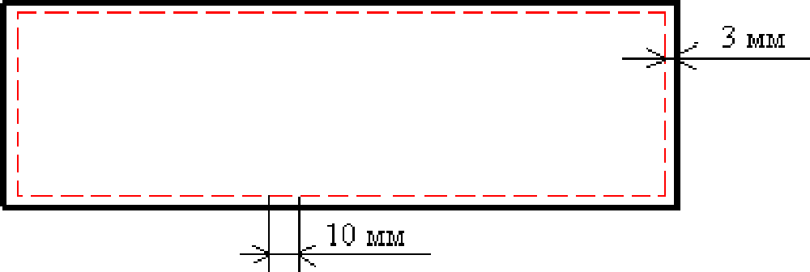
Выполнить декорирование
лицевой стороны браслета
4 | На левом конце браслета на  изнаночную сторону пришить кнопки (пришить верхнюю часть кнопки (со стерженьком)).  Пришивать кнопку швом  «через край», делая 3-4 стежка в каждое отверстие и только потом переходя к следующему. Нить при переходе можно проводить  NOДKHONKOЙ.  Следите за тем, чтобы с лицевой стороны получались маленькие и аккуратные стежки. | 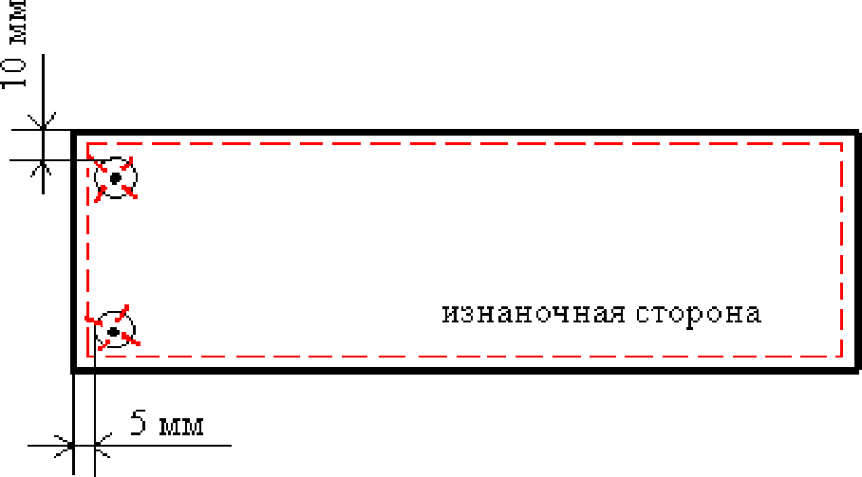  Расположение кнопок  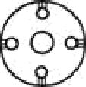  Пришивание кнопки
5 | На правом конце браслета на  лицевой стороне наметить местоположение нижней части кнопки и пришить кнопку.  Пришивать кнопку швом  «через край», делая 3-4 стежка в каждое отверстие и только потом переходя к следующему. Нить при переходе можно проводить  NOДKHONKOЙ. | 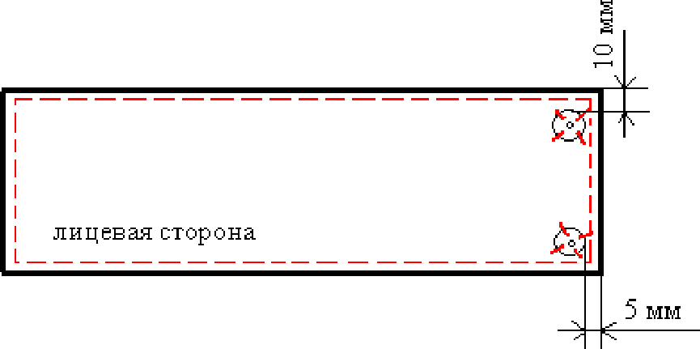  Расположение кнопок  Пришивание кнопки

Карта поопера Uионного контроля
 | Критерии оценки | Количество  баллов | По  факту
 | Размеры браслета в готовом виде:  длина 200 ммА1 мм ширина 50 ммА1 мм | 2
2 | Расстояние от срезов браслета до строчки прямых стежков  3 мм 31 мм | 2
3 | Длина прямых стежков 10 мм 31 мм | 2
4 | Оформление лицевой стороны браслета: грамотное и уместное  композиционное решение; согласованность с размерами всей работы да/нет | 3
5 | Оригинальное использование элементов отделки, наличие  определённой «смысловой идеи оформления» да/нет
6 | Расстояние от продольных срезов до кнопок 10 мм 31 мм | 1
7 | Расстояние от коротких срезов до кнопок 5 мм 31 мм | 1
8 | Качество пришивания кнопок с лицевой стороны да/нет | 2
9 | Качество пришивания кнопок с изнаночной стороны да/нет | 2
10 | Аккуратность работы дшнет | 2
 | Итого | 20

